**暑湿季节话湿疹**

夏天炎热难耐，7、8月更是酷暑潮湿，一般人都熟知中暑的常识，而对暑期湿疹知之较少，而夏天的湿疹发病率又很高，着实应该引起老百姓的重视。

夏季特点与湿疹发生的关系。夏季是一年中天气变化最剧烈、最复杂的时期，我国大部分地区的降雨主要集中在这段时间里。近三十年来北京全年降水量是570毫米，而仅仅夏季的降水量就达423毫米，占全年降水量的74%，特别是7月下旬和8月上旬，常常是大雨和暴雨的集中期，造成夏季天气湿度很高。而暑湿之邪容易乘虚而入，造成人体食欲下降，伤及脾胃，脾虚生湿，泛于肌肤，发为湿疹。

湿疹的症状。湿疹最常见皮疹和瘙痒症状。湿疹是一种常见的由多种内外因素引起的表皮及真皮浅层的炎症性皮肤病，一般认为与过敏有一定关系。症状可见红斑和丘疹等，表现具有对称性、渗出性、瘙痒性、多形性和复发性等特点。治疗不及时易演变成慢性湿疹。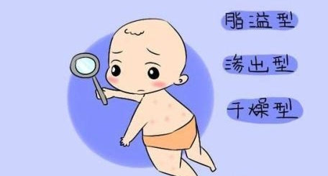

湿疹的治疗。湿疹中药治疗最有特色。夏季第一次患湿疹，可首选中医科就诊，医师大多选用健脾利湿，清热凉血中药治疗。常用中药有：茯苓12克，丹皮9克，赤芍9克，白鲜皮6-9克，白蒺藜9-12克，苦参6-9克，生薏米30克。若肝胆湿热酌加龙胆草9-12克；脾虚纳差者酌加焦神曲10-30克，焦麦芽10-30克，焦山楂10-30克。以上小孩用药时，一定要减量。有严重渗出者，可用适当浓度硼酸湿敷。适当予抗过敏内服和外用西药效果更佳。

湿疹的食疗。湿疹常常湿邪为患，又湿热互结致病。可选用以下食疗方。1、冬瓜莲子汤：适量喝汤，利湿清热。2、马齿苋煎汤：适量饮用，利湿清热解毒。3、马齿苋粥：鲜马齿苋50-100克，薏米50克。将马齿苋去杂洗净，入沸水中片刻，捞出洗去粘液，切碎待用；薏米煮粥至熟，再与待用的马齿苋合煮10分钟即可。

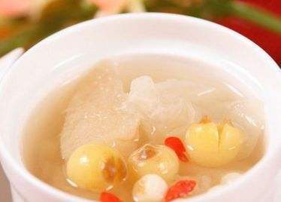

湿疹的预防。夏季饮食一定要清淡，避免辛辣刺激和腥发之物，如辣椒、韭菜、牛羊肉、鱼虾；少吃芒果、榴莲、荔枝等热性水果；打伞遮阳，不能直晒皮肤；睡凉席时，可在凉席上铺一个布单，减少皮肤对凉席过敏；禁止染发，暑热时节出汗多，更易出现皮肤过敏反应；适当在阴凉处散步，运动后增加食欲，增强免疫，可达健脾利湿之效；起居有常，精神放松，消除焦虑抑郁情绪，有益于湿疹康复。